**Информация к проекту решения по заявлению:**

**1.17 Кириллов В. Г., Коробейникова Г. Г.**

**Земельный участок:**

кадастровый номер **54:35:032180:6;**

местоположение:Новосибирская область, г Новосибирск, ул. Тимирязева, д 65;

площадь 321 кв.м.; **Заельцовский район** (планшет 883).

**Зонирование:** Зона застройки жилыми домами смешанной этажности (Ж-1), подзона застройки жилыми домами смешанной этажности различной плотности застройки (Ж-1.1)

**Заявленные требования:** *в части уменьшения минимального отступа от границ земельного участка, за пределами которого запрещено строительство зданий, строений, сооружений, с 3 м до 0 м с юго-западной и юго-восточной сторон;*

**Обоснование согласно заявлению:** *в связи с тем, что размер земельного участка меньше установленного градостроительным регламентом минимального размера земельного участка, инженерно-геологические характеристики земельного участка являются неблагоприятными для застройки*

**Планируется: реконструкция индивидуального жилого дома**

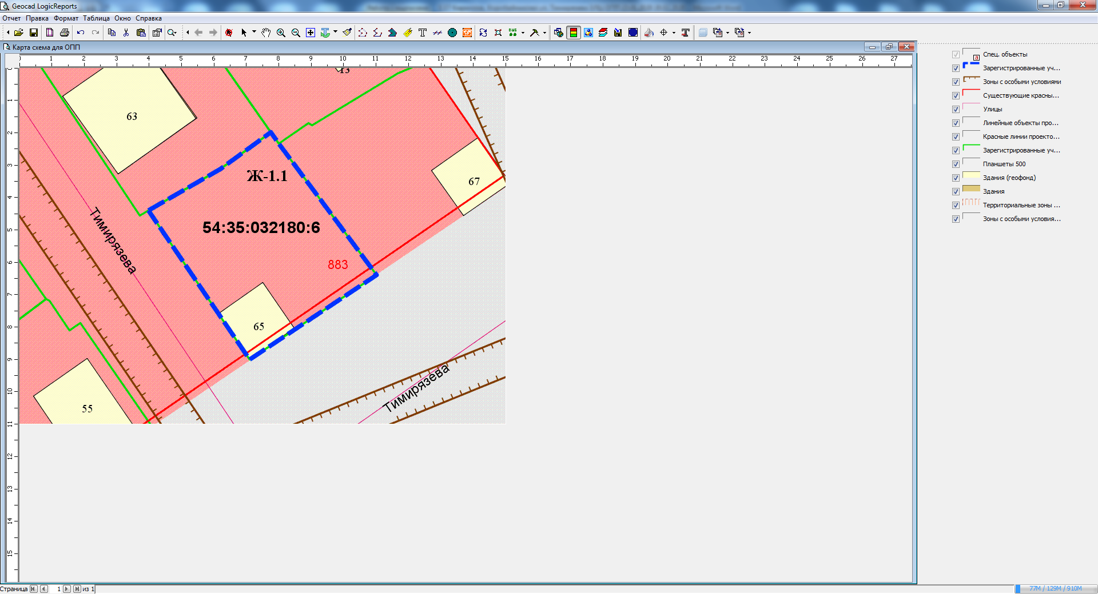

***0 м.***

***0 м.***

Приложения к заявлению: